新 书 推 荐

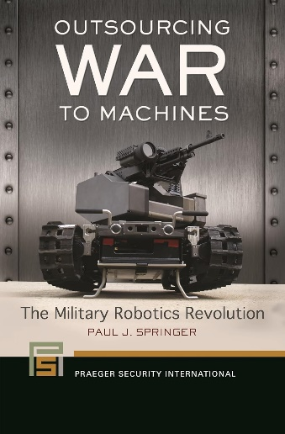
中文书名：《将战争外包给机器：军用机器人革命》
英文书名：OUTSOURCING WAR TO MACHINES: The Military Robotics Revolution
作 者：Paul J. Springer
出 版 社：Praeger
代理公司：Bloomsbury/ANA/Jessica
页 数：280页
出版时间：2018年2月
代理地区：中国大陆、台湾
审读资料：电子稿
类 型：大众社科
亚马逊畅销书排名：
#225 in Military Sciences
#818 in Military History (Books)

内容简介：

军用机器人正在重塑战争的面貌，影响着战争的决策及进行方式。本书追溯了军用机器人技术的发展历程，分析了其当前的应用情况，并探讨了其未来可能带来的深远影响。

机器人系统正成为军事冲突的未来：其发展已经彻底改变了人类冲突的本质——侵蚀了战时可接受的行为标准。美国空军是开发和使用军用机器人的全球领军者之一，本书作者是一位为美国空军教授战略和领导力课程的教授，他在书中详细阐述了军用机器人的历史，并深入探讨了这一颠覆性技术可能带来的令人不安的未来影响。

书中各章按照时间顺序和主题组织，描述了无人化作战的发展和演变；阐明了军用机器人过去、现在和未来的能力；并提出了一系列详细而有说服力的论点，强调在事态失控之前，我们应当对军用机器人的发展加以限制。这部杰出的作品提供了令人大开眼界的分析，对于军事人员、公务员以及教授军事历史、社会政策和伦理学的学术导师来说都是不可或缺的资源，它还将为普通大众提供信息，纠正大众文化和新闻媒体对军用机器人技术的误解。

作者简介：

保罗·斯普林格（Paul J. Springer）博士是美国阿拉巴马州麦克斯韦空军基地（Maxwell Air Force Base）空军指挥与参谋学院的比较军事研究教授兼研究系主任、美国外交政策研究所高级研究员。

感谢您的阅读！
请将反馈信息发至：版权负责人
Email：Rights@nurnberg.com.cn
安德鲁·纳伯格联合国际有限公司北京代表处
北京市海淀区中关村大街甲59号中国人民大学文化大厦1705室, 邮编：100872
电话：010-82504106, 传真：010-82504200
公司网址：http://www.nurnberg.com.cn
书目下载：http://www.nurnberg.com.cn/booklist_zh/list.aspx
书讯浏览：http://www.nurnberg.com.cn/book/book.aspx
视频推荐：http://www.nurnberg.com.cn/video/video.aspx
豆瓣小站：http://site.douban.com/110577/
新浪微博：安德鲁纳伯格公司的微博_微博 (weibo.com)
微信订阅号：ANABJ2002

